Le temps
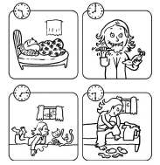
J’ordonne les moments
de la journée.

Le temps
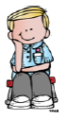
Hier, papa est venu me chercher et après on a fait les courses.
Hier
J’utilise le vocabulaire pour me repérer dans le temps
(avant/après ; hier/demain).
Le temps
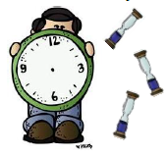

Je compare des durées.

L’espace
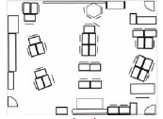
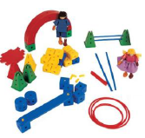

Je réalise et j’utilise des maquettes et des plans.
L’espace
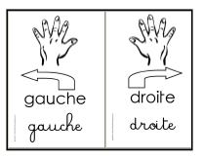
Je repère ma droite et ma gauche.
L’espace
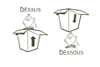

Je situe des objets entre eux.

L’espace
L’espace
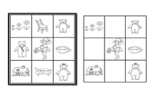
Je situe des objets entre eux
(quadrillage…).
L’espace
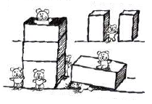

J’utilise le vocabulaire pour me repérer dans l’espace.

Le vivant
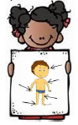

Je situe et je nomme les différentes parties du corps.
Le vivant
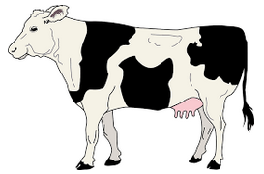
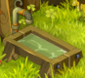


Je connais les besoins essentiels des animaux.
Outils numériques
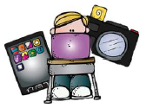

J’utilise les outils numériques présents dans la classe.

Le vivant
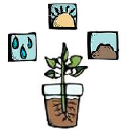

Je connais les besoins essentiels des végétaux.
Le vivant
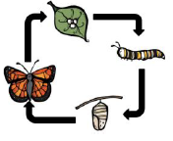
Je connais les principales étapes de développement d’un animal.
Le vivant
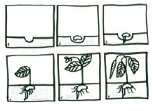

Je connais les principales étapes de développement d’un végétal.

La matière
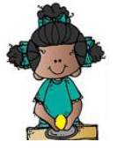

Je manipule et connais les matières et matériaux étudiés.
La matière
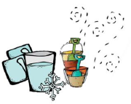

Je repère les effets de la chaleur, de l’air, de l’eau, de différents outils.
La matière
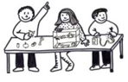
Je classe des objets selon les matériaux ou matières
qui les composent.

Les objets
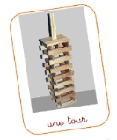
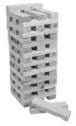
Je réalise une construction à partir d’un modèle (représenté).
Les objets
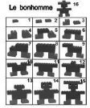

Je réalise une construction à partir d’une fiche de fabrication.
Les objets
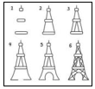
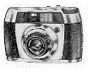
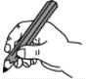

Je dessine, schématise ou photographie les différentes étapes d’une construction.

Les objets
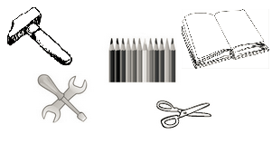

Je classe des objets selon leur usage.
Les objets
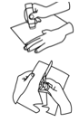
Je réalise différentes actions (coller, plier, découper...)
Les objets
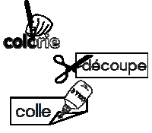

Je choisis l’outil adapté à l’action.

Les objets
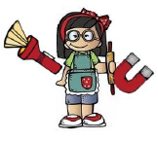



J’utilise des objets pour découvrir quelques propriétés physiques (aimants, loupes…)
Les objets
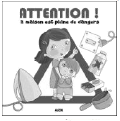

CccCFFC

Je connais les dangers qui m’entourent et j’adapte mon comportement.
Les objets

